Příklad MS Dynamics NAV – Pevné vyrovnání skladových proložek
Vytvořil : Jaromír Skorkovský,KPH
Datum : 11.3.2019
Důvod : školení, interní materiál
Databáze : MS Dynamics NAV 2016
Určeno pro . „to whom it may koncern“
Další možnost : Domácí studium
PWP prezentace : Úvod do MS Dynamics NAV_Pevné vyrovnání skladových proložek
Sešit vyrovnání: Umožňuje odebrat vyrovnání mezi vstupní a výstupní položkou zboží a vyrovnávat položky ručně.

- Procesní schéma příkladu- příprava data apod. Na rozdíl od PWP se zde používá nástroj Sešit vyrovnání. Dále v PWP prezentaci se nakupuje 3x položka A1 nově vytvořeného zboží a zde se nakupují pouze dvě položky již existujícího zboží, které bylo zatím bez pohybu. Sešit vyrovnání umožňuje ručně měnit to co se čím vyrovnává.

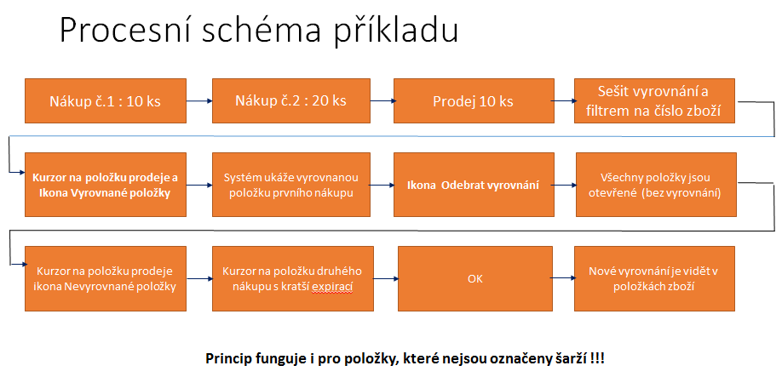
- Nákupy s pomocí Deníku Zboží. Využijeme Zboží 80207 (Sklad->Zásoby->Deníky zboží)

- Nákup 10 ks za 40 Kč/ks na skladovou lokaci Modrý
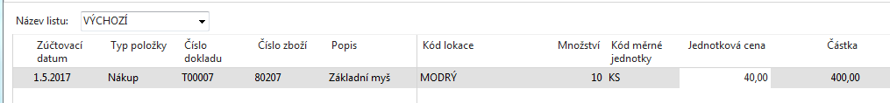

Zaúčtovat s pomocí klávesy F9

Nákup s pomocí Deníku zboží 20 ks za 42 Kč/ks na lokaci Modrý- obrázek deníku už v příkladu neuvádíme . Zaúčtovat opět s pomocí klávesy F9

- Prodej 10 ks zboží 80207 s pomocí Deníku zboží – zaúčtovat s pomocí klávesy F9

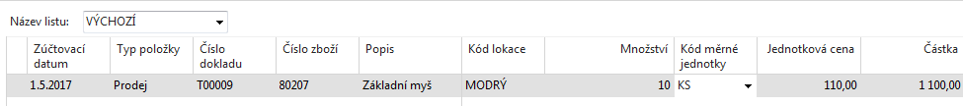

- Položky zboží vypadají takto. Prodej je vyrovnán prvním nákupem s pomocí metody FIFO

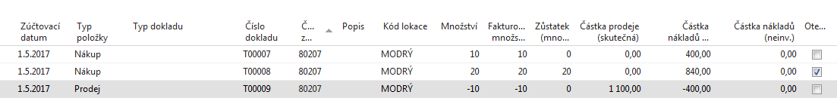

- Sešit vyrovnání toto vyrovnání zruší. Umístěte kurzor na položku Prodeje a s pomocí ikony Vyrovnané položky je vidět co je čím vyrovnáno. Dále si najdete ikony Sešit vyrovnání a do filtru dejte číslo zboží 80207 a najděte ikony Vyrovnané položky

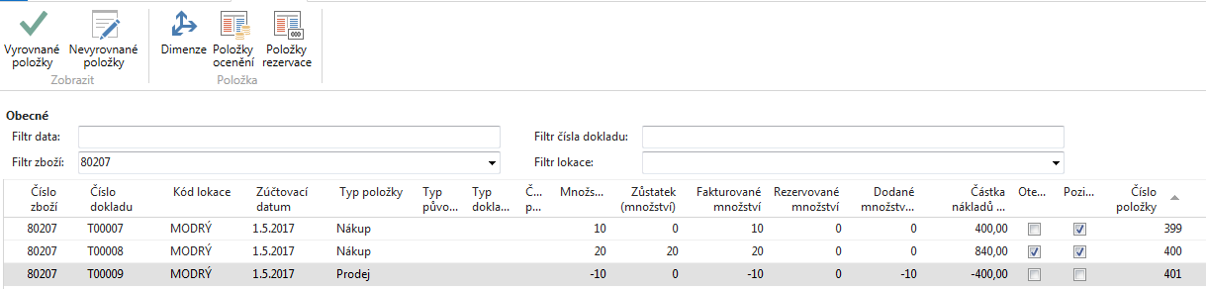
¨
Po kliknutí na Vyrovnané položky a dostaneme níže uvedenou nabídku s ikonou Odebrat vyrovnání což touto ikonou provedeme!

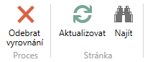

- Vše je otevřeno 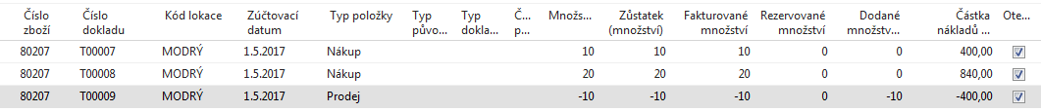
- Postavíme se na položku Prodeje a najdeme ikonu Nevyrovnané položky

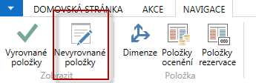

- Vybereme druhou položku zboží reprezentující nákup za 840 Kč pro vyrovnání Prodeje
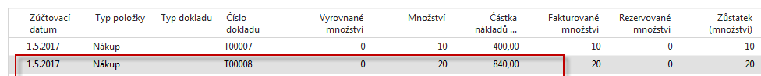

- Vyrovnáme ikonou

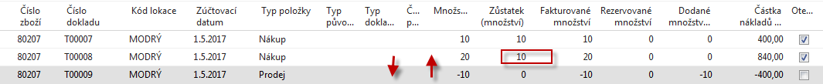

- Nyní provedeme obdobou operaci jaká byla prezentována v PWP prezentaci. Nakoupíme ale pouze dvě položky zboží, které zatím nemělo žádný pohyb. Např. 80211T.

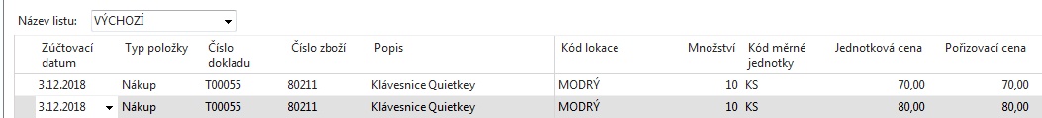

Tento Deník zboží zaúčtujme s pomocí F9.

- Položky zboží budou

- Prodáme 1 kus (vyrovnání s pomocí FIFO – jde o automatické vyrovnání - níže Deník před zaúčtováním

- Položky zboží po zaúčtování

- Podíváme se na Uzávěrkové položky (ze záložky Fakturace, pole Pořizovací cena )

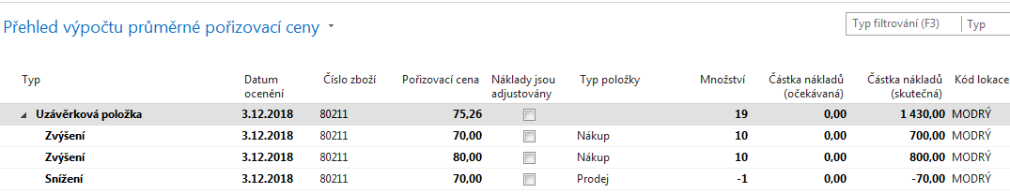

700+800=1500, 1500-70=1430, 1430/19=75,26

- Prodáme další kousek s Pevným vyrovnáním s tím že vyrovnáme položku druhé položky reprezentující již provedený nákup. Využijeme zaškrtnutí čísla položky v řádku Deníku zboží

Položky zboží potom vypadají takto (stále odepisujeme 70 Kč.)

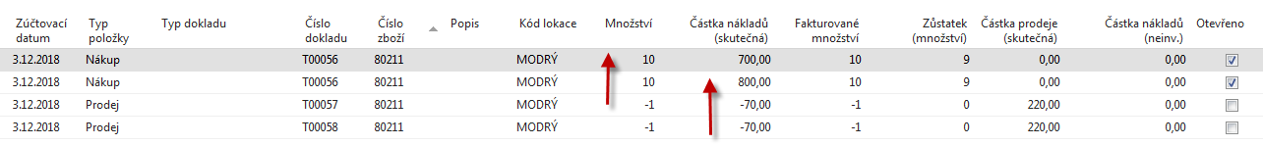
a Uzávěrkové položky vypadají takto, což neodpovídá realitě, protože jsme vyrovnali položky za pořizovací cenu 80 Kč.

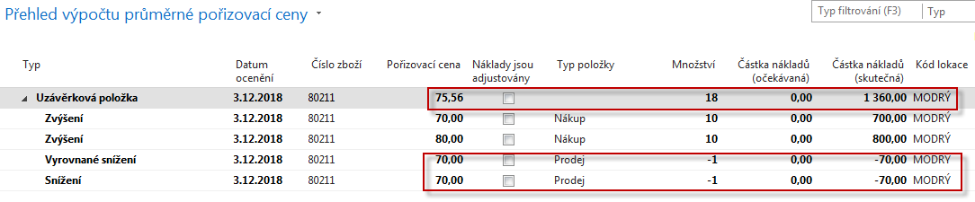

- Spustíme dávkovou úlohu Adjustace nákladů- položky zboží – najdeme s pomocí vyhledávacího okna v oblasti financí – dostaneme okno, do kterého vyplníme kód našeho zboží 80211

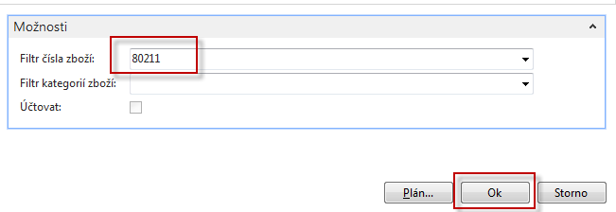

Dostaneme úpravu nákladů tak, aby to odpovídalo realitě.

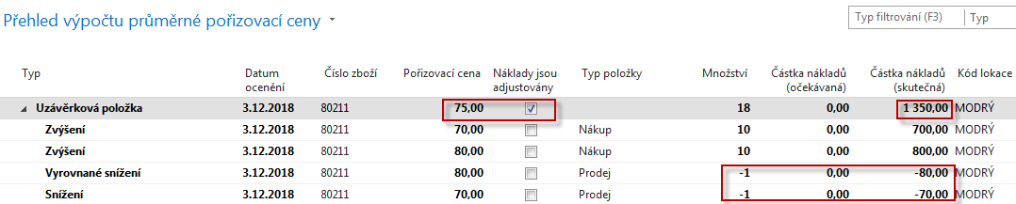

1500-150=(10*70+10*80)-(70+80)=1350 a 75=1350/18

Položky zboží pak vypadají takto
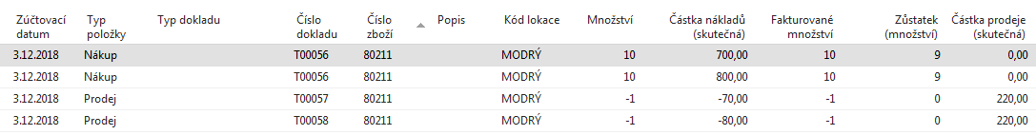
a hodnota skladu (viz Oblasti->Správa financí->Zásoby->Sestavy->Hodnota zásob

